МИНОБРНАУКИ РОССИИ

Федеральное государственное бюджетное образовательное учреждение высшего образования

НИЖЕГОРОДСКИЙ ГОСУДАРСТВЕННЫЙ ТЕХНИЧЕСКИЙ

УНИВЕРСИТЕТ им. Р.Е.АЛЕКСЕЕВА

Институт радиоэлектроники и информационных технологий

Кафедра информатики и систем управления

Сетевые интерфейсы

(наименование темы проекта или работы)

ЛАБОРАТОРНАЯ РАБОТА №3

(ОТЧЁТ по лабораторной работе)

по дисциплине

______________Сети и телекоммуникации_____________

(наименование дисциплины)

Вариант № 6

РУКОВОДИТЕЛЬ:

________________ ____________________ Гай В.Е.

(подпись) (фамилия, и.,о.)

СТУДЕНТ:

________________ ____________________ Зорин Д.А.

(подпись) (фамилия, и.,о.)

_____________19-В-2

(шифр группы)

Работа защищена «___» ____________

С оценкой ________________________

Нижний Новгород 2021

# Задание

Задание Для экспериментов использовать схему из первой лабораторной работы. Все ip-адреса (или маски) необходимо поменять так, чтобы адрес сети у всех компьютеров был один. Все действия должны быть выполнены в симуляторе сетей CORE.

Часть 1.

Формирование запроса и получение ответа

1. Начать захват пакетов при помощи WireShark.

2. Сформировать кадр ARP-запроса с помощью утилиты PackETH и отправить его в сеть (компьютеры выбрать самостоятельно).

3. Убедиться, что был получен кадр ARP-ответа, соответствующий посланному запросу. Захваченные пакеты сохранить для отчета. Вывести arp таблицу (команда «arp»).

4. Прекратить захват пакетов.

Часть 2.

ARP-спуфинг

1. Выделить на схеме и обозначить три компьютера: A, B, Сервер.

2. Подготовить кадр ARP-ответа, направляемый Сервером хосту А с помощью программы PackETH. Кадр должен быть составлен так, чтобы MAC-адресу Сервера соответствовал IP-адрес хоста В. Вывести arp таблицу на хосте А. Отправить сформированный пакет от Сервера хосту А

# Структура собранной схемы

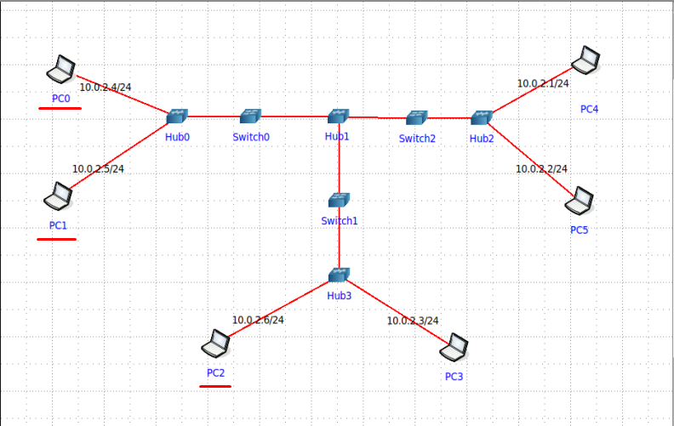

где PC0-отправитель, PC1- перехватчик, PC2-получатель.

Часть 1

Сформировать кадр ARP-запроса с помощью утилиты PackETH и отправить его в сеть.

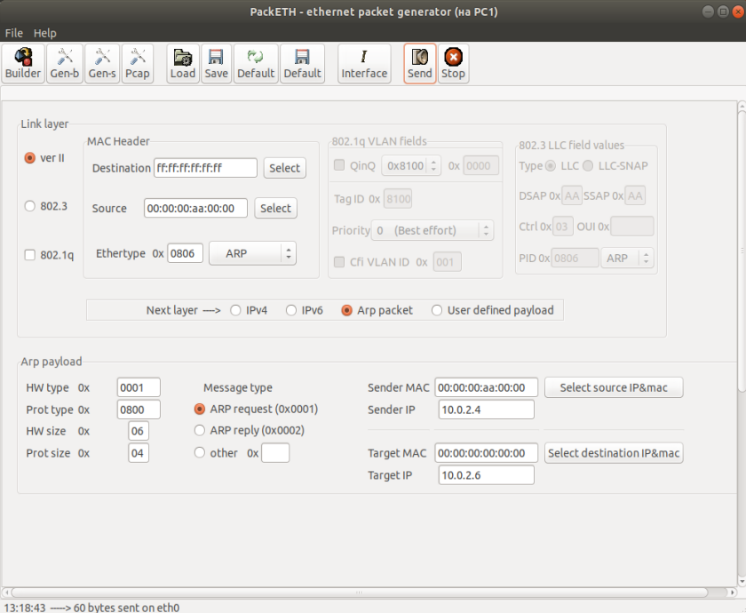

Захват пакетов

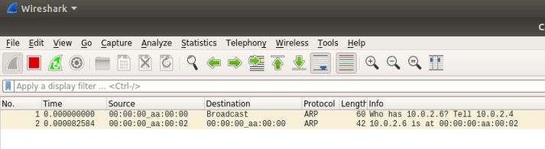

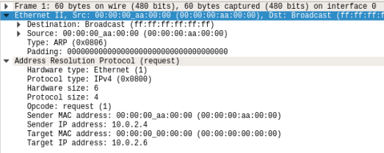

Часть 2

Сформировать кадр ARP-запроса с помощью утилиты PackETH и отправить его в сеть. При этом настроить его так, чтобы запрос проходил через компьютер – перехватчик.

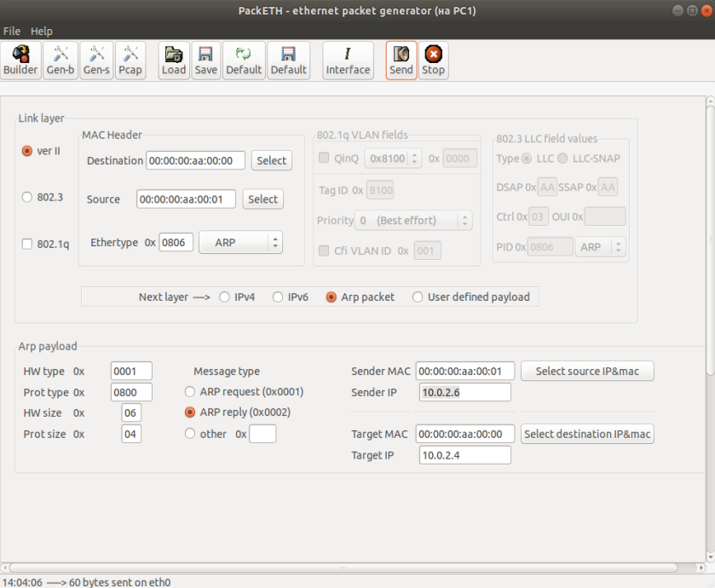

Настройка net cat и отправка сообщения через него.

Сообщение отправилось, но пока не получено на компьютере-приемнике «test1»

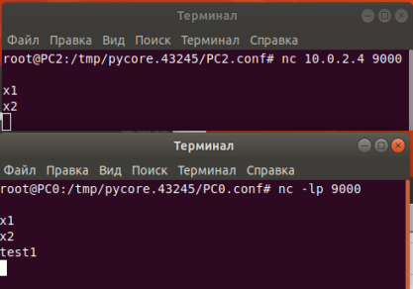

Сообщение получено компьютером-приемником

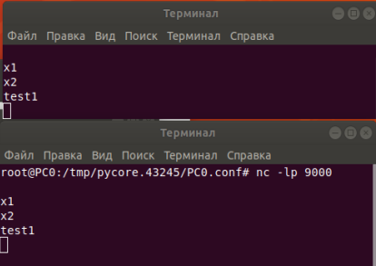

Захват пакетов на компьютере-перехватчике

-неудачные попытки отправки сообщения по tcp протоколу (черный цвет)

от компьютера-отправителя, затем передача сообщения по arp протоколу.

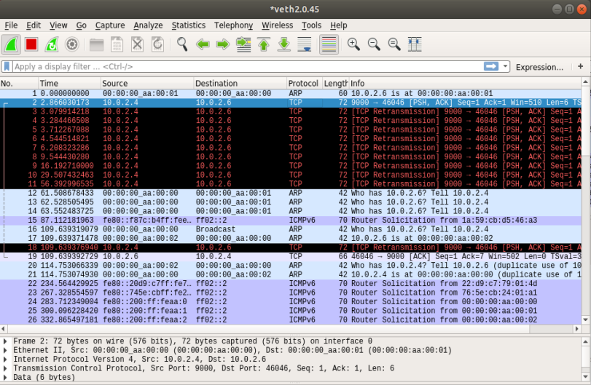

Захват пакетов на компьютере-приемнике

Сообщение «test1» получено

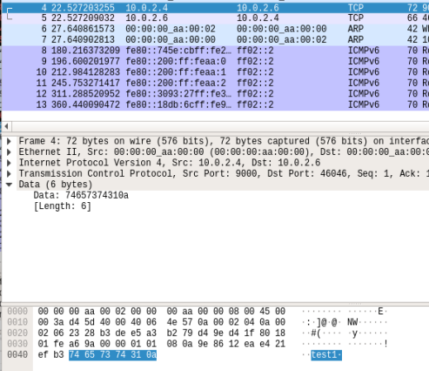

# Вывод

Мы научились организовывать чат между узлами с помощью net cat, отправлять arp запросы через packeth и ознакомились с уязвимостями arp протокола.